說明頁
一、相關老師公開授課一場，觀課他人一場。
二、繳交
【附件-2】教學活動設計單
【附件-3】教師同儕學習活動照片。
【附件-4】公開觀課紀錄表(表1、表2、表3)。(備註：表2有表2-1與表2-2，擇一使用)
請將上述表單（附件2~4）於公開授課結束後二週內，電子檔請另存新檔後上傳「各處室公告-老師文件」資料夾彙整存查。謝謝您！
附件2 彰化縣埔鹽國民小學111學年度校內公開觀課教學活動設計單
一、設計理念
簡要說明本案例之教學設計理念，敘寫重點可包括：
(一)單元的設計緣起、背景、意涵與重要性。
(二)學生學習特質與需求（起始行為或先備知識）。
(三)核心素養的展現(如知識、情意、能力的整合，學習情境與脈絡、學習歷程與方法、實踐力行的表現)。
(四)學習重點(表現與內容)的統整與銜接。
(五)議題融入與跨科/領域統整的規劃。
(六)重要教學策略與評量的說明。
二、單元架構
以圖或表摘要呈現本單元的內容或教學架構。
三、活動設計
領域/科目 |  | 體育 |  | 設計者 |  |  | 黃惠祺
實施年級 |  | 二年級 |  | 總節數 |  |  | 共__1_____節，___40__分鐘
單元名稱 |  | 跑跑平衡我最行
設計依據
學習  重點 | 學習表現 |  | 1c-I-1認識身體活動的基本動作。  2d-I-1專注觀賞他人的動作表現。  3c-I-1表現基本動作與模仿的能力。  3d-I-1應用基本動作常識，處理練習或遊戲問題。 |  | 核心  素養 | - 健體-E-A1具備良好身體活動與健康生活的習慣，以促進身心健全發展，並認識個人特質，發展運動與保健的潛能。
學習  重點 | 學習內容 |  | - Ga-I-1走、跑、跳與投擲遊戲 |  | 核心  素養
議題  融入 | 議題/學習主題 |  | - 以總綱十九項議題為主，考量議題核心精神與本單元學習重點的連結，視需要列出擬融入的議題名稱與學習主題。
議題  融入 | 實質內涵 |  | - 列出與前列呼應的議題實質內涵。  - 雖非必要項目，但在撰寫案例時仍鼓勵儘可能融入相關議題，惟仍請掌握「適切」原則，避免牽強。
與其他領域/科目的連結 |  |  | - 視需要列出。
教材來源 |  |  | - 列出本單元教學設計所依據的教科書或其他教材的版本、冊次及頁碼等。  - 其他參考資源請視性質列於「參考資料」或「附錄」。
學習目標
- 認識直線、曲線跑。
- 認識雙腳跳及跨跳等跳躍動作。
- 能快樂的參與遊戲。
- 能表現專注觀賞的態度。
- 能做出折返、曲線跑。
- 能做出拿球拍保持平衡下上面放球折返跑的動作
- 拿做出膝蓋夾球雙腳跳的動作。
- 能模仿他人的動作表現。
- 能在遊戲中表現出適合自己的追逐跑方式。

學習活動設計
學習引導內容及實施方式（含時間分配） | 學習評量 | 備註
㈠教師於活動前先帶領學童做暖身運動， 請特別加強腳部肌肉及踝關節的伸展。  ㈡教師於活動前確認場地安全。  ㈢教師說明天女散花遊戲規則。  - 全班分成三組  - 老師會將網球往不同方向打出  - 第一組小朋友聽到哨聲後最快將球帶回給老師的加分  主要活動  - 全班分成三組，網球拍上有迷你網球  - 須將雙手持握球拍，並且手不能碰球的情況下快速折返接力  緩和運動  - 全班分成三組  - 第一棒的小朋友將球夾在膝蓋雙腳跳的姿勢繞過角椎回來接力 | - 實作表現 | - 提醒孩童保持平衡的方式
- 教學設備/資源：
- 若有教學時需使用的器材、設備或其他資源時，請列出。
- 參考資料：
- 若有參考資料請列出。可參考一般論文「參考文獻」之格式撰寫。
- 附錄：
- 視需要列出學生學習或評量所使用的各項媒材，如：教學簡報、講義、學習單、檢核表或同儕互評表等。
- 視需要列出教師教學所需的補充資料。
四、教學成果與省思
- 可包括學習歷程案例紀錄與分析、學生學習成果與問題的分析、教師教學心得、觀課者心得、學習者心得等。
- 視需要列出。
附件3
彰化縣 埔鹽國民小學111學年度公開觀課活動照片
授課教師 | 黃惠祺 | 班 級 | 二年乙班
教學領域 | 體育 | 教學單元 | 自編
教學日期 | 111年9 月7日 第一節

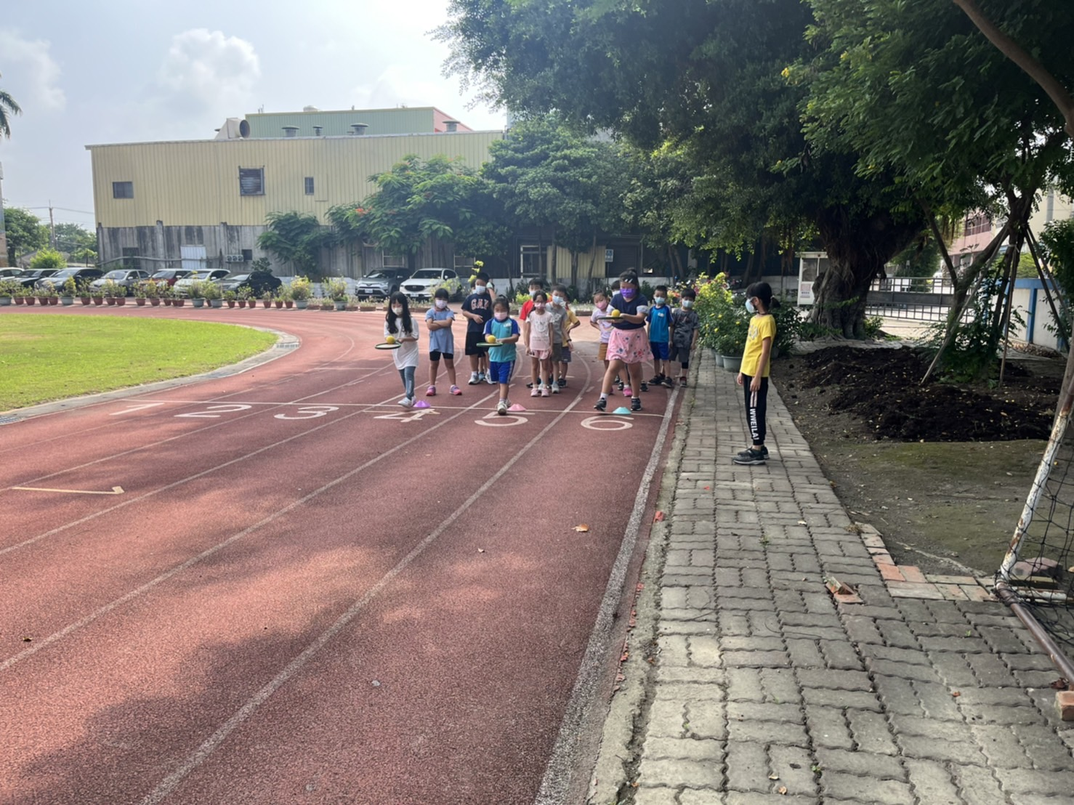 | 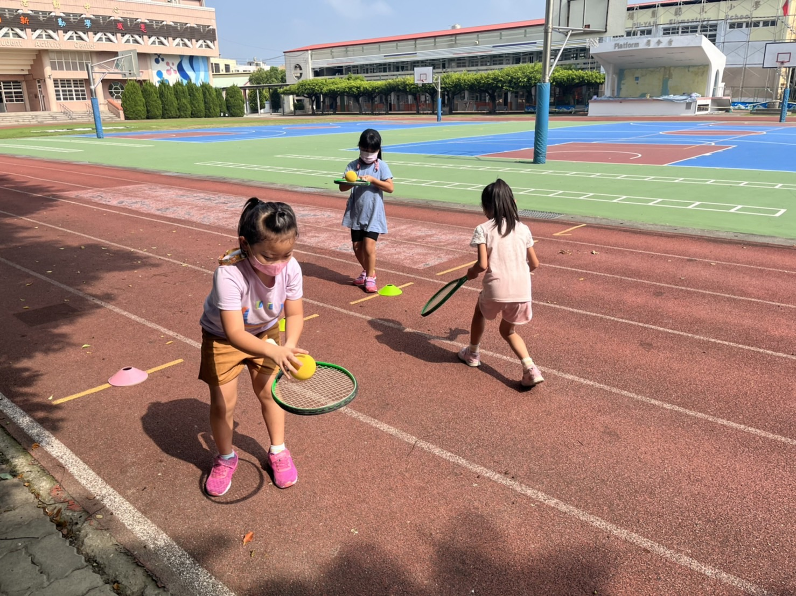
說明：熱身完，準備開始 | 說明：老師提醒孩童不能手碰球
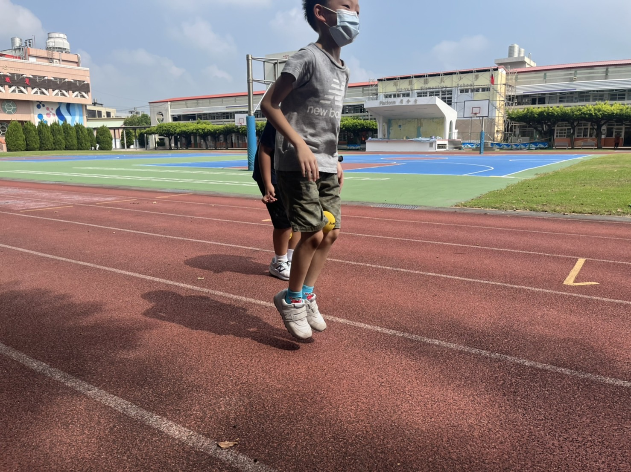 | 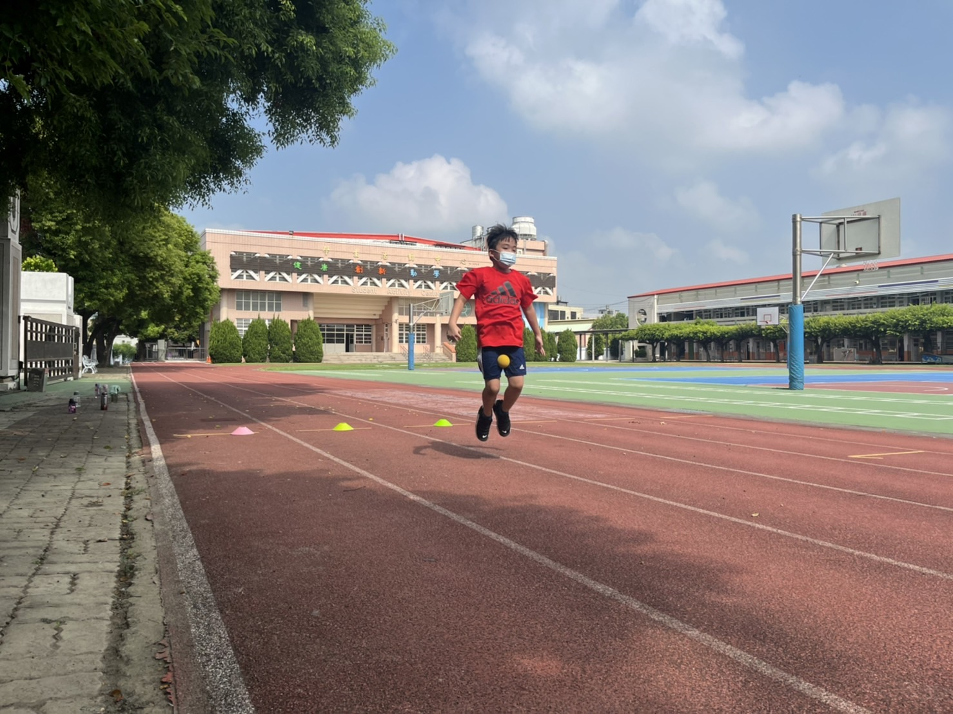
說明：緩和運動 | 說明：球夾得太高了

附件4：公開觀課紀錄表-表1
111學年度彰化縣埔鹽國小 校內公開觀課
觀察前會談紀錄表
授課教師 | 黃惠祺 |  | 任教年級 | 二 |  | 任教領域/科目 |  | 體育
觀課回饋人員 | 林鳳嬛 |  | 任教年級 | 二 |  | 任教領域/科目 |  | 體育
備課社群(選填) |  |  | 教學單元 |  |  | 自編
觀察前會談  (備課)日期及時間 |  | 111年8月31日  14 ：00 至15：00 |  |  | 地點 |  | 會議室
預定入班教學觀察/公開授課日期及時間 |  | 111年9月7日  8： 40 至9：20 |  |  | 地點 |  | 操場
一、學習目標(含核心素養、學習表現與學習內容)：
- 能做出拿球拍保持平衡下上面放球折返跑的動作
- 拿做出膝蓋夾球雙腳跳的動作。

二、學生經驗(含學生先備知識、起點行為、學生特性…等)：
先備知識：可以直線來回跑，雙腳跳的動作
三、教師教學預定流程與策略：
1.熱身活動(天女散花)
2.主要活動(球拍上放球折返跑接力)
3.緩和活動(膝蓋夾球折返接力)
四、學生學習策略或方法：
1.單手持拍將不穩動，如若雙手持拍保持平衡可較穩定
2.膝蓋夾球肚子用力使用核心肌群球較不容易掉落
五、教學評量方式（請呼應學習目標，說明使用的評量方式）：
（例如：實作評量、檔案評量、紙筆測驗、學習單、提問、發表、實驗、小組討論、自評、互評、角色扮演、作業、專題報告或其他。）
實作評量
六、觀察工具(可複選或擇一)：
□表2-1、觀察紀錄表 □表2-2、軼事紀錄表

七、回饋會談預定日期與地點：（建議於教學觀察後三天內完成會談為佳）
日期及時間：111年9月8_日 14 ：00 至15： 00
地點：會議室_________

附件4：公開觀課紀錄表-表2-1(表2-1與表2-2擇1使用)
111學年度彰化縣埔鹽國小 校內公開觀課
觀察紀錄表 (觀課回饋者填寫)
觀課回饋人員 |  | 林鳳嬛 | 任教年級 |  |  | 二 | 任教領域/科目 |  | 體育
授課教師 |  | 黃惠祺 | 任教年級 |  |  | 二 | 任教領域/科目 |  | 體育
教學單元 |  | 自編 | 教學節次 |  |  |  | 共1 節  本次教學為第 1 節
教學觀察/公開授課日期及時間 |  | 111___年9___月7___日  8 ：40 至 9 ：20 |  | 地點 |  |  |  | 操場
層面 | 指標與檢核重點 |  |  |  | 教師表現事實摘要敘述
A  課  程  設  計  與  教  學 | A-2掌握教材內容，實施教學活動，促進學生學習。
A  課  程  設  計  與  教  學 | A-2-1有效連結學生的新舊知能或生活經驗，引發與維持學生學習動機。 |  |  |  | - 有連結學生新舊知識引發及維持學習動機  - 有清晰呈現  - 有提供適當練習  - 有完成結束後做歸納動作
A  課  程  設  計  與  教  學 | A-2-2 清晰呈現教材內容，協助學生習得重要概念、原則或技能。
A  課  程  設  計  與  教  學 | A-2-3 提供適當的練習或活動，以理解或熟練學習內容。
A  課  程  設  計  與  教  學 | A-2-4 完成每個學習活動後，適時歸納或總結學習重點。
A  課  程  設  計  與  教  學 | A-3運用適切教學策略與溝通技巧，幫助學生學習。
A  課  程  設  計  與  教  學 | A-3-1 運用適切的教學方法，引導學生思考、討論或實作。 |  |  |  | - 有運用適切的教學方法引導學生實作  - 有融入學習策略的指導  - 有適當的走動幫助學生學習
A  課  程  設  計  與  教  學 | A-3-2 教學活動中融入學習策略的指導。
A  課  程  設  計  與  教  學 | A-3-3 運用口語、非口語、教室走動等溝通技巧，幫助學生學習。
A  課  程  設  計  與  教  學 | A-4運用多元評量方式評估學生能力，提供學習回饋並調整教學。
A  課  程  設  計  與  教  學 | A-4-1運用多元評量方式，評估學生學習成效。 |  |  |  | - 有運用多元評量方式評估學生學習成效並且適當提供學習回饋也有根據評量結果調整教學
A  課  程  設  計  與  教  學 | A-4-2 分析評量結果，適時提供學生適切的學習回饋。
A  課  程  設  計  與  教  學 | A-4-3根據評量結果，調整教學。
A  課  程  設  計  與  教  學 | A-4-4 運用評量結果，規劃實施充實或補強性課程。(選用)
B  班  級  經  營  與  輔  導 | B-1建立課堂規範，並適切回應學生的行為表現。
B  班  級  經  營  與  輔  導 | B-1-1 建立有助於學生學習的課堂規範。 |  |  |  | - 有建立助於學生學習的課堂規範並且適切的回應學生的行為表現
B  班  級  經  營  與  輔  導 | B-1-2 適切引導或回應學生的行為表現。
B  班  級  經  營  與  輔  導 | B-2安排學習情境，促進師生互動
B  班  級  經  營  與  輔  導 | B-2-1 安排適切的教學環境與設施，促進師生互動與學生學習。 |  |  |  | - 有適切的安排教學環境並且營造溫暖且熱情的學習氣氛
B  班  級  經  營  與  輔  導 | B-2-2 營造溫暖的學習氣氛，促進師生之間的合作關係。

附件4：公開觀課紀錄表-表2-2(表2-1與表2-2擇1使用)
111學年度彰化縣埔鹽國小 校內公開觀課
課室觀察紀錄表 (觀課回饋者填寫)
一、基本資料
教學單元 | 版 第 單元第 課 | 教學主題
教學班級 | 年 班 | 教學日期 | 年 月 日
教學者 |  | 紀錄者
二、觀察紀錄表
觀課重點
第 組

學生的學習表現
從這堂課學到的教學理念及策略
觀課時發現的問題與省思
其他

附件4：公開觀課紀錄表-表3
111學年度彰化縣埔鹽國小 校內公開觀課
觀察後回饋會談紀錄表
回饋人員 | 林鳳嬛 |  | 任教年級 |  | 二 | 任教領域/科目 |  | 體育
授課教師 | 黃惠祺 |  | 任教年級 |  | 二 | 任教領域/科目 |  | 體育
教學單元 | 自編 |  | 教學節次 |  |  | 共 1 節  本次教學為第 1 節
回饋會談日期及時間 |  | 111年9月8日  14 ：00 至15：00 |  | 地點 |  |  | 會議室
請依據教學觀察工具之紀錄分析內容，討論後填寫：
- 教與學之優點及特色（含教師教學行為、學生學習表現、師生互動與學生同儕互動之情形）：

優點及特色：把體育及數學作融合，達到多元化教學，學生在上課期間也很專心，老師也會親自下去活動現場跟學生一起，達到很好的學習氛圍

- 教與學待調整或精進之處（含教師教學行為、學生學習表現、師生互動與學生同儕互動之情形）：

待調整之處：可能還沒輪到的學生會比較容易分心，有些學生可能沒有獲勝時須給鼓勵。

- 觀課回饋人員的學習與收穫：

學習與收穫：跟傳統式教育較為不同，利用融合教育來達到學習動機以及學習表現雙贏的局面是值得學習也是有所收穫的地方。

- 授課者省思(學習目標達成情形)或心得回饋

感覺在觀課的過程，也會隨著活動以及學生的表現而高潮迭起，學習氛圍有達到師生同樂，而且學習目標也有達成是很棒的一堂課

